Indicação: 176/2025 – Gabinete do Vereador Cezão da Farmácia

EXMO. SR. PRESIDENTE DA CÂMARA MUNICIPAL DE SUMARÉ

Indico ao Exmo. Senhor Prefeito Municipal, junto ao Departamento competente, a verificação e realização operação tapa-buraco na Avenida Sete de Setembro, próximo ao nº 1165, bairro Vila Menuzzo.
Justificativa: Tal indicação se justifica tendo em vista que na referida rua há buraco perigoso, e a situação do asfalto coloca em risco a segurança de moradores e veículos na região.
Baseado no exposto, solicitamos providências por parte da secretaria responsável, de modo sanar o problema e melhorar a condição dos moradores.

Sala de Sessões,13 de outubro de 2025.

Cezão da Farmácia
Vereador
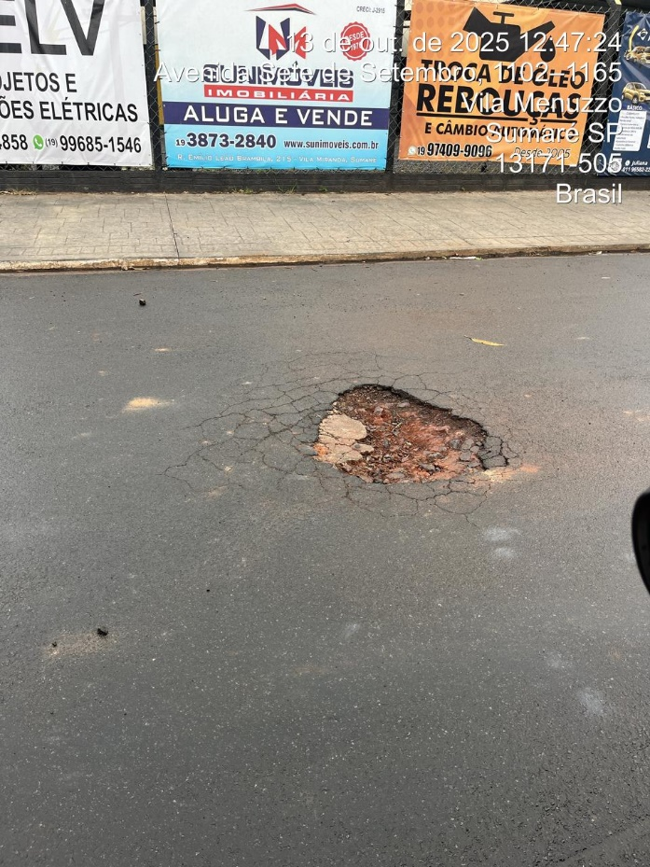
Partido Progressistas

